Задание 1.2. ИСР
Задание 1.1
Исследовать структуру официального сайта кафедры информационных технологий и электронного обучения (ИТиЭО) по адресу: https://ict.herzen.spb.ru и составить структуру сайта (дерево страниц сайта). 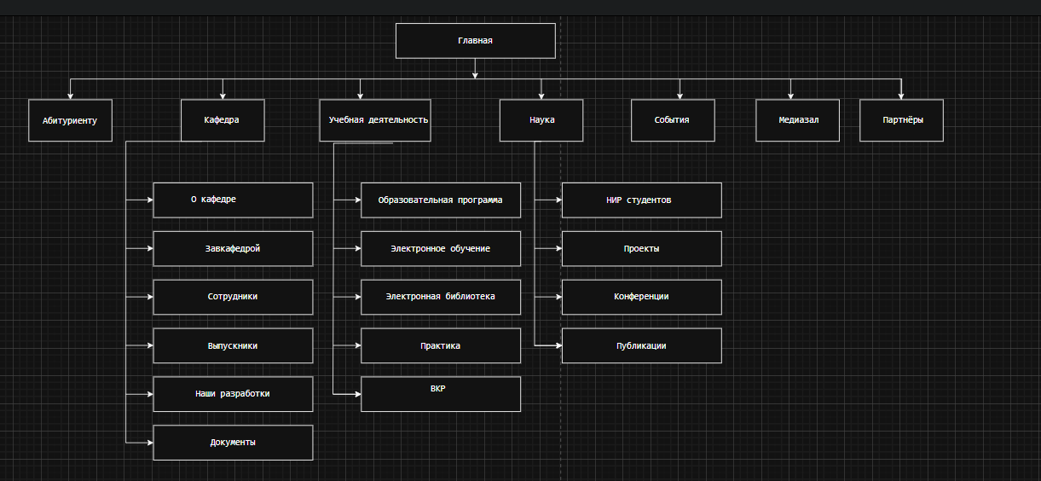
Draw.io
Комментарий к структуре:
- Логика навигации: Сайт имеет четкую иерархическую структуру с горизонтальным меню, которое включает в себя все основные разделы.
- Разделы верхнего уровня: Пункты меню первого уровня: Главная, Абитуриенту, Кафедра, Учебная деятельность, Наука, События, Медиазал, Партнёры.
- Детализация: Пункты меню "Кафедра", "Учебная деятельность" и "Наука" являются раскрывающимися и содержат подразделы.

Задание 1.2
Проанализировать 1-3 сайтов кафедр (и/или факультетов, выбрать наиболее качественные) других вузов (например, ВШЭ, МГТУ им. Н. Э. Баумана) и составить структуры их сайтов. Провести сравнительный анализ проанализированных ресурсов и описать какие разделы отсутствуют на сайте кафедры ИТиЭО и вы бы рекомендовали добавить.
Дерево сайта факультета компьютерных наук ВШЭ
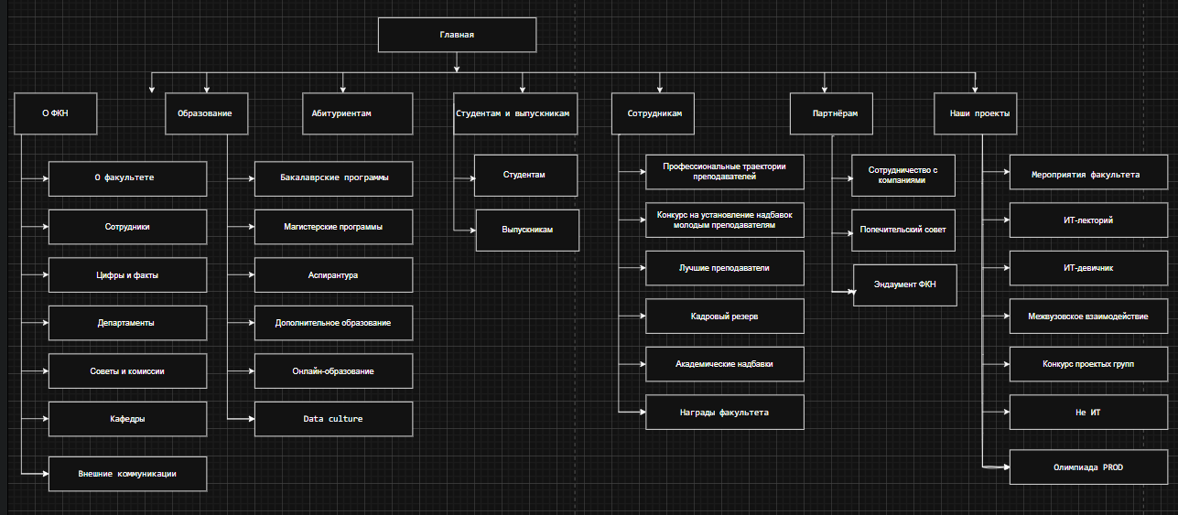
Дерево сайта кафедра Информатики СПбГУ
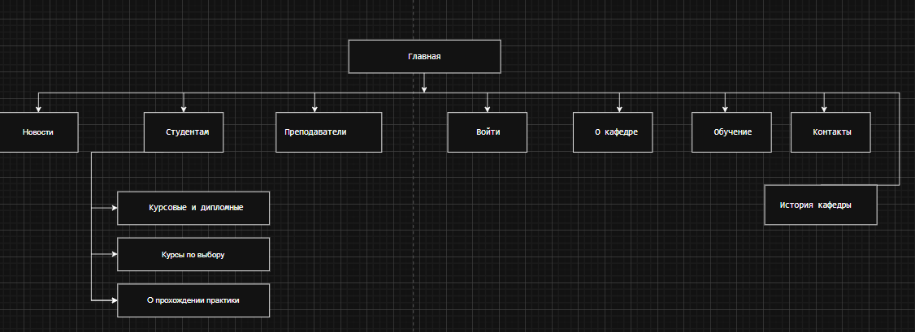

Сравнительный анализ структуры сайтов
Раздел | Сайт ИТиЭО (ict.herzen.spb.ru) | ВШЭ (ФКН) | СПбГУ (Информатика)
Главная | + | + | +
О кафедре/факультете | + (О кафедре, Завкафедрой, Сотрудники, Документы) | + (широко: структура, департаменты, советы, награды) | + (О кафедре, История, Преподаватели)
Сотрудники / персонал | + (общий список) | + (расширенно: с траекториями и достижениями) | + (общий список)
Образовательные программы | + (общая информация) | + (подробно: бакалавриат, магистратура, аспирантура, ДПО, Data Culture) | + (через раздел "Обучение")
Научная деятельность | + (НИР, Проекты, Конференции, Публикации) | + (через проекты и лаборатории) | – (не выделено)
Новости / события | + (События, Медиазал) | + (Мероприятия) | + (Новости)
Учебные ресурсы | Частично (Эл. обучение, Эл. библиотека) | + (интерактивно: ссылки на LMS, курсы) | Ограничено (информация о практике и курсовых)
Студентам (полезные сервисы) | Частично (разрозненно: Практика, ВКР) | + (раздел «Студентам и выпускникам» с конкурсами, надбавками) | + (раздел «Студентам» с курсовыми и практикой)
Абитуриентам | + (общий раздел) | + (развернуто: траектории, олимпиады, лекторий) | – (интегрировано в другие разделы)
Партнёрам / Индустрия | + (общий раздел) | + (сотрудничество с компаниями) | –
Центры / лаборатории | – | + | –
Проекты / мероприятия | + (Наши разработки, События) | + (Наши проекты, Конкурс проектных групп) | –
Выпускники | + (Выпускники) | + (в разделе «Студентам и выпускникам») | –
Социальные и медиа-ресурсы | – | + (медиа, Telegram, VK) | –

Рекомендации по добавлению разделов на сайт ИТиЭО
- Создать раздел «Студентам» с расписанием, учебными материалами и графиком процесса.
- Добавить детальную информацию для абитуриентов: проходные баллы, карьерные перспективы, олимпиады и курсы.
- Внедрить персональные страницы преподавателей с фото, научными интересами и публикациями.

- Разместить на главной блок «Актуальное» для срочных объявлений.
- Выделить магистратуру и аспирантуру в отдельные разделы с описанием программ.

Задание 1.3
Составить список сервисов (функций), которые вам, как студентам, были бы полезны и актуальны для использования на сайте кафедры. Составьте таблицу со столбцами ("Сервис/Функция, которая была бы актуальна на сайте кафедры", Инструмент реализации функционала", "Комментарий с аргументацией"). Опишите 5-10 необходимых, с вашей точки зрения, функций. Аргументируйте, по возможно лаконично, свой ответ.
Сервисы и функции для сайта кафедры ИТиЭО
Сервис/Функция | Инструмент реализации | Комментарий с аргументацией
Интерактивное расписание с фильтрацией | Календарь на JavaScript (FullCalendar) или интеграция с Google Calendar API | Позволяет фильтровать по группе, преподавателю, аудитории. Возможность экспорта в личный календарь телефона. Решает проблему поиска актуального расписания.
Личный кабинет студента (упрощенный) | Интеграция с LMS университета через API | Отображение текущей успеваемости, задолженностей и расписания в одном окне. Экономит время, не нужно заходить в полную версию LMS.
База знаний / учебные материалы | MediaWiki или плагин для существующей CMS | Накопление конспектов, лабораторных работ, полезных ссылок. Создает «эффект сообщества» и снижает нагрузку на преподавателей.
Доска проектов и вакансий | Кастомный раздел с модерацией или плагин для объявлений | Партнеры публикуют вакансии и стажировки, преподаватели – темы для курсовых и дипломных. Помогает с трудоустройством.
Блок «Актуальное» на главной | Виджет новостей или баннерная система | Выделение срочных объявлений: изменения в расписании, дедлайны, важные события. Повышает информированность студентов.
Календарь событий | Плагин iCagenda или аналоги | Отображение конференций, хакатонов, дней открытых дверей, консультаций. С фильтрацией по типу событий и подпиской.
Форма обратной связи / Задать вопрос | Веб-форма с отправкой на почту ответственным | Структурированный канал для вопросов к завкафедрой, учебной части, преподавателям. Снижает барьеры в общении.

